1. 选择题
2. 数据管理系统相关知识

3. 产生E-R图是在数据库设计的哪个阶段

4.

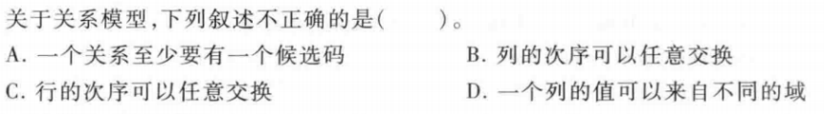

5. 有两个关系R(A,B,C)和S(B,C,D)，R有100个元组，S有300个元组，将R和S自然连接，得到的结果包含几个列

A. 6 B.4 C. 5 D. 2

6. 在上述关系中，得到的结果包含的元组的数量

A. 30000 B. 100 C. 300 D. 无法确定

7. 关系代数{t|t∈R V t ∈ S}

A. R U S B. R ∩ S C. R × S D. R ÷ S

8. 下列表示关系R在f上的投影的是哪一个

所有视图都可以插入数据（判断）

14. 封锁是为了什么

C. 并发控制

15. N = 5, W = 2, R = 3

A．能保证读一致性，不能保证写一致性

B. 能保证写一致性，不能保证读一致性

C．既能保证读一致性，也能保证写一致性

D. 既不能能保证写一致性，也不能不能保证读一致性

1. 简答题
2. 从数据共享性和持久性角度简述文件系统和数据库系统
3. 什么是概念模型，有什么作用
4. 概述自主访问控制的原理和缺点
5. 完整性约束有哪几种，以选课为背景分别举例说明
6. 聚簇的原理，以教务系统为例分别从正/反两个方面说明其适合/不适合的场景
7. 概述检查点技术的原理，说明使用检查点进行恢复的流程
8. 为什么要引入NOSQL
9. 简述图数据库的基本原理、特点和适用场景。
10. 综合题
11. ER图
12. 关系数据库中有三个关系：

学生：S（Sno，Sname，Ssex，Sage，Sdept），其中：Sno：学号，Sname：姓名，Ssex：性别，Sage：年龄，Sdept：系名；

课程：C（Cno，Cname，Teacher），其中：Cno：课程号，Cname：课程名，Teacher：教师；

选课：SC（Sno，Cno，Grade），其中：Sno：学号，Cno：课程号，Grade：成绩。

用关系代数表达式实现下列1、2小题：

1. 检索年龄为19岁的女同学的学号和姓名；
2. 检索学生的学号、姓名、系名、课程名和成绩。

用SQL语言完成3-5小题：

1. 查询和“张三”同一个系的所有学生情况；
2. 检索学习了课程号“C001”的学生学号，姓名，与成绩并按成绩递减排序；
3. 用CREATE TABLE语句定义基本表选课（需定义主键和外键，设Sno为字符型，长度为6，Cno为字符型，长度为8，Grade为整数）。

